Rafael Vieira Dos Santos
Tutorial de Instalação e Configuração do Redmine
Instalando o Redmine: “yaourt -S redmine” , ou baixe o arquivo o .tgz
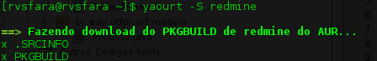Figura 1: Redmine

Confirme a Instalação, no caso de ter baixado o código fonte utilize o comando “./configure” para verificar as dependencias e após os comandos “make” e “make install” respectivamente:
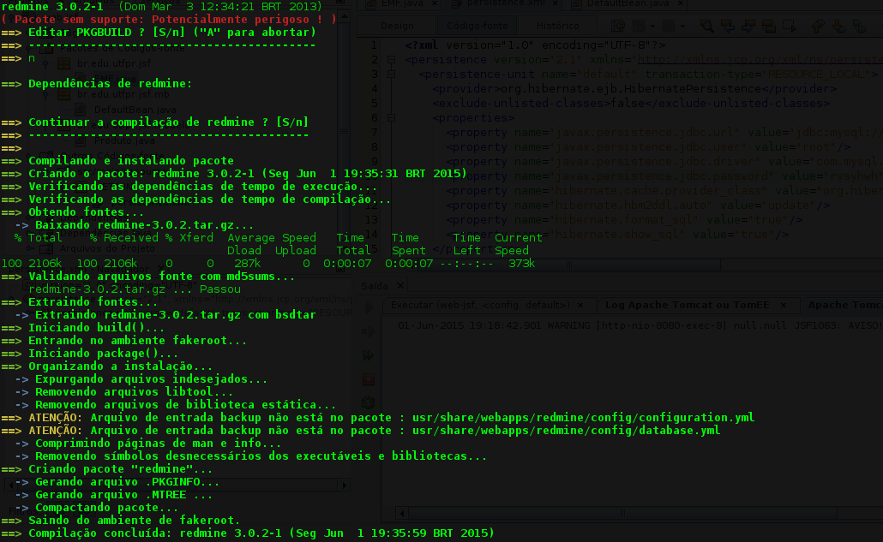Figura 2: Compilação do Pacote Redmine

Instale o pacote compilado do Redmine:
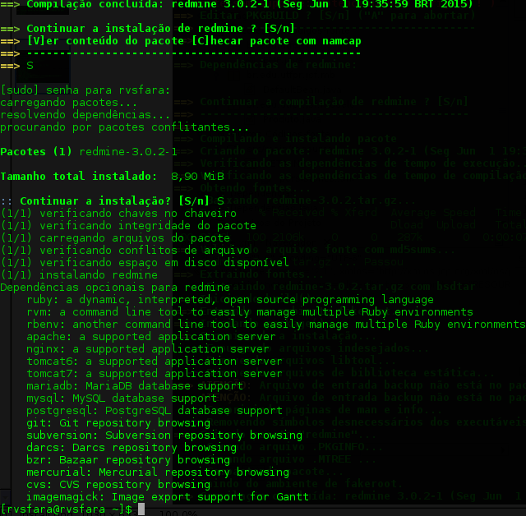Figura 3: Instalando
Instalação das dependências opcionais do redmine, como vou utilizar o servidor de banco de dados postgresql farei uso dos seguintes comandos: “pacman -S ruby apache postgresql git”
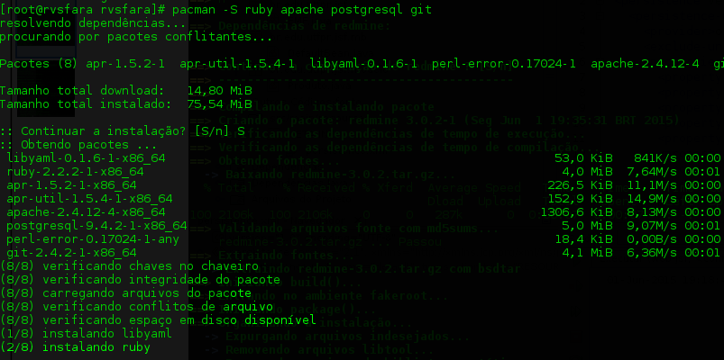Figura 4: Postgresql, ruby e git ao qual irei integrar

Os pacotes GEM por padrão ficarão em sua pasta de usuário “.gem/ruby”, aqui listo o que tenho de depêndencia já instalada por outros programas que utilizo:
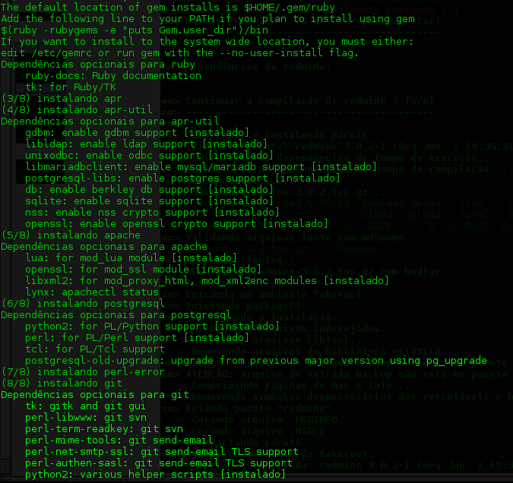Figura 5: Caminho GEM e Dependencias pré instaladas

Entre com o usuário postgres por meio do comando “su – postgres” em seguida carregue os arquivos de configuração com o comando:
initdb –locale pt_BR.UTF-8 -E UTF-8 -D '/var/lib/postgres/data'
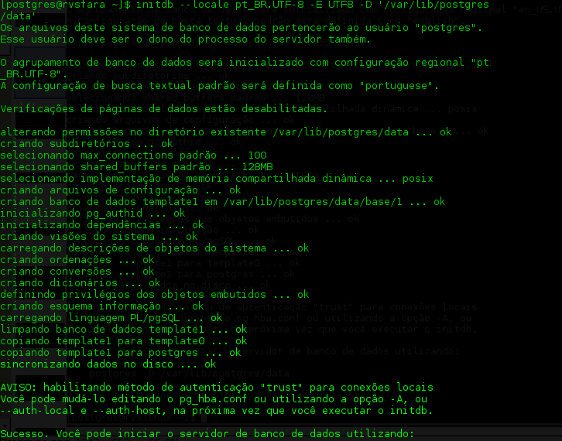Figura 6: Configurando o Postgresql em PT_BR
Após podemos iniciar o servidor postgresql com o usuário root em um novo terminal por meio do comando “systemctl start postgresql”
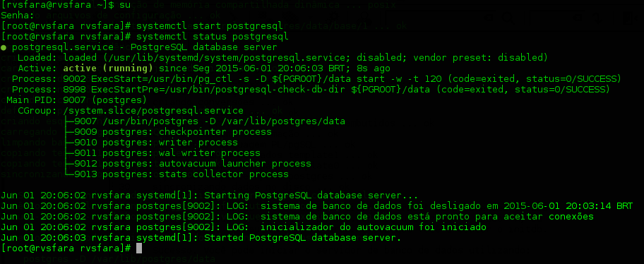Figura 7: Iniciando o Postgresql
No terminal que estamos logados com o usuário postgres digite “psql” para entrar no servidor do postregresql, crie o usuário do redmine e o banco de dados por meio dos comandos:
CREATE ROLE redmine LOGIN ENCRYPTED PASSWORD 'suasenha' NOINHERIT VALID UNTIL 'infinity';
CREATE DATABASE redmine WITH ENCODING='UTF8' OWNER=redmine;
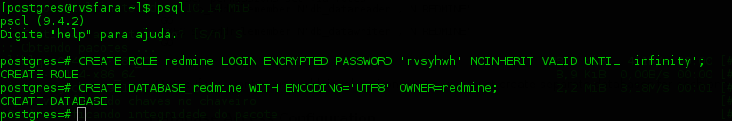Figura 8: Criando o Banco de Dados
Entrar no diretório de instalação do redmine com o comando:
cd /usr/share/webapps/redmine/config
E copiar o arquivo de configuração do banco:
dp database.yml.example database.yml
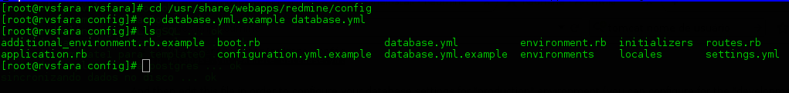Figura 9: Copiando Arquivo de Configuração do banco do redmine
Editar o arquivo database.yml comentando as linhas do mysql deixando somente a configuração do postgresql:
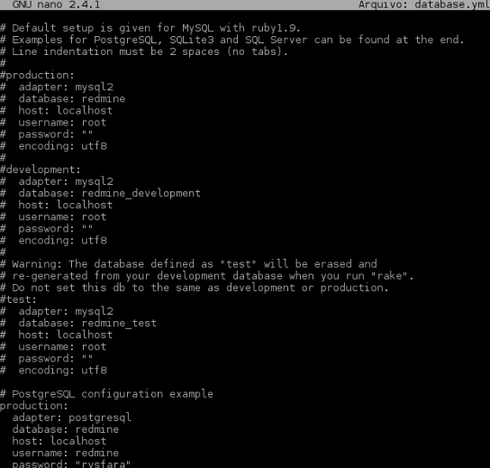Figura 10: Configuração do Banco

Agora devemos indicar o caminho dos pacotes GEM com os executáveis:
export PATH="$PATH:/root/.gem/ruby/2.2.0/bin"
Em seguida instalar as dependencias com os comandos:
gem install bundler
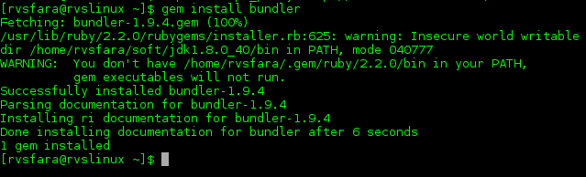
Entrar na pasta de instalação do redmine:
cd /usr/share/webapps/redmine
bundle install
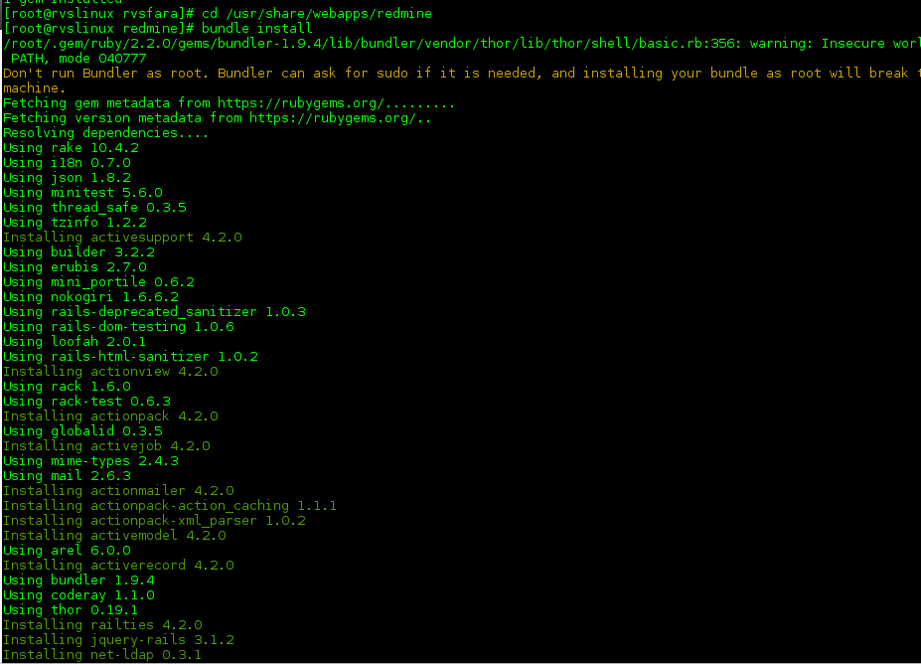Figura 11: Dependencias GEM

Gerar o Token para autenticação
rake generate_secret_token
Figura 12: Token
Popular o banco de dados com o comando:
RAILS_ENV=production bundle exec rake db:migrate
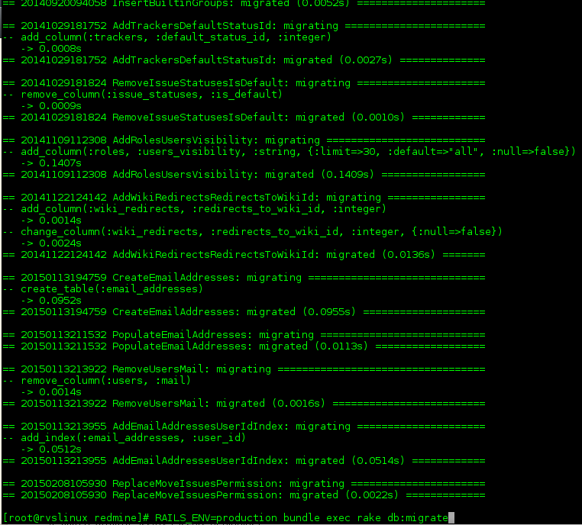Figura 13: Populando Banco
RAILS_ENV=production bundle exec rake redmine:load_default_data
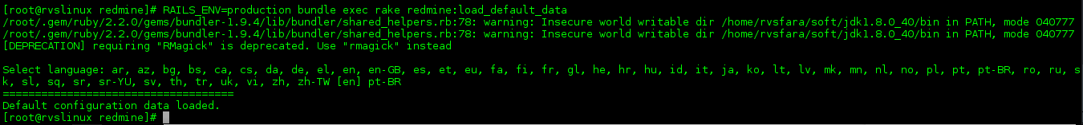Figura 14: Linguagem Padrão

Permissões de leitura e gravação ao redmine:
mkdir -p tmp tmp/pdf public/plugin_assets
chown -R redmine:redmine files log tmp public/plugin_assets
chmod -r 755 files log tmp public/plugin_assets
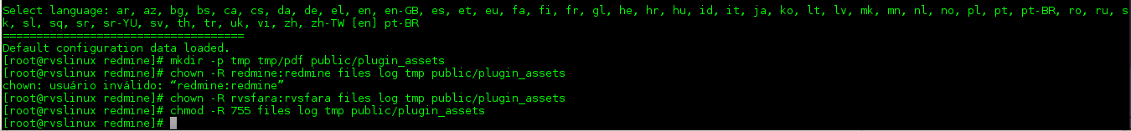Figura 15: Permissões
Executar o Redmine com o comando:
bundle exec ruby bin/rails server webrick -e production
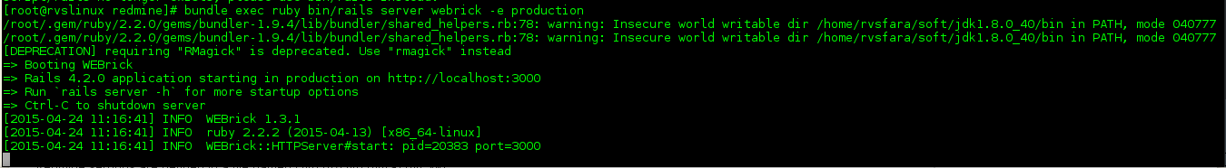Figura 16: Execução do Redmine
Pagina Inicial do Redmine:
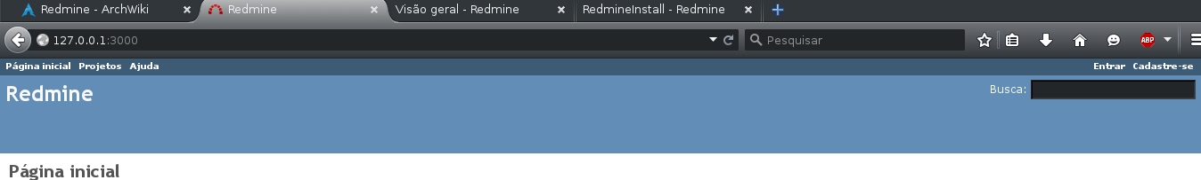Figura 17: Pagina Inicial
Entre com o usuário admin e senha admin
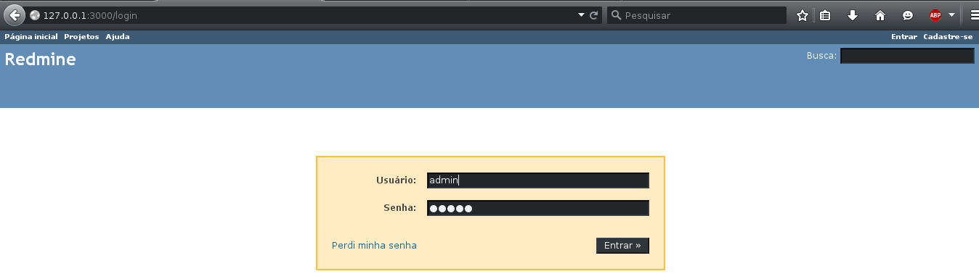Figura 18: Autenticação
Entrada:
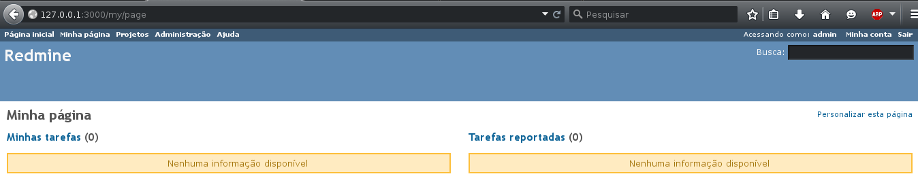Figura 19: Entrada
Informações da Instalação:
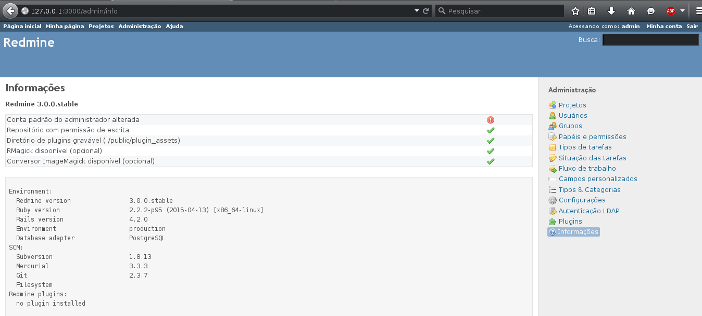Figura 20: Informações
Repositórios que eu configurei:
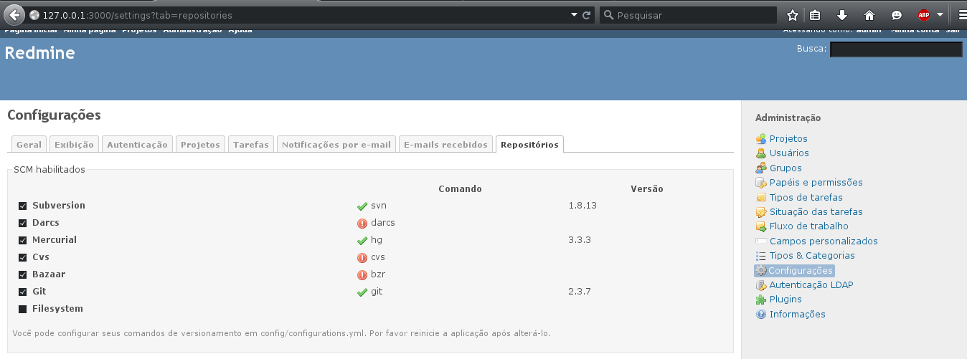Figura 21: Repositórios
Criar um novo projeto:
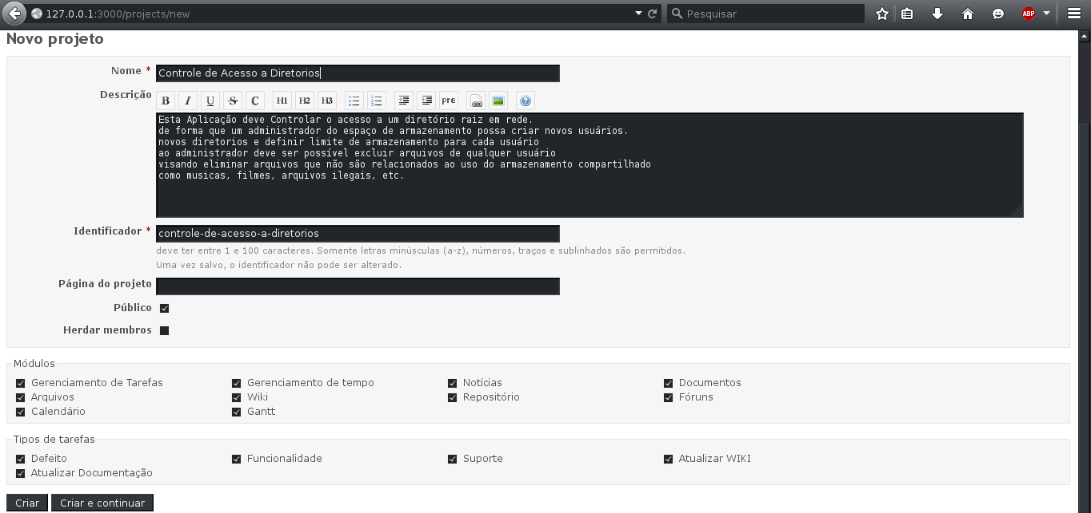Figura 22: Novo Projeto

